Предмет: информатика и ИКТ.
Класс: 8
Раздел программы: Основы алгоритмизации
Тема урока: Алгоритмическая конструкция «Ветвление». Практическая работа. Основные алгоритмические конструкции. Ветвление.
Цель урока: отработать полученные знания умения и навыки при работе с алгоритмической конструкцией ветвление.
Планируемые образовательные результаты:
Предметные
- Представление об алгоритмической конструкции «ветвление».
- Умение исполнять алгоритм с ветвлением для формального исполнителя с заданной системой команд.
- Умение составлять простые алгоритмы с ветвлением для формального исполнителя с заданной системой команд.
Метапредметные
- Умение выделять алгоритмы с ветвлением в различных процессах.
- Понимание ограниченности возможностей линейных алгоритмов.
Личностные
- Алгоритмическое мышление, необходимое для профессиональной деятельности в современном обществе.
- Оценивать собственный вклад в работу класса.
Программные требования:
Предметные:
- развить алгоритмическое мышление, необходимое для профессиональной деятельности в современном обществе;
- научить составлять простые алгоритмы с ветвлением для формального исполнителя с заданной системой команд.
Личностные:
- повысить мотивацию интеллектуальной деятельности при работе с алгоритмами ветвления.
Познавательные:
- уметь определять понятия, строить логическое рассуждение и делать вывод при составлении простых алгоритмов с ветвлением для формального исполнителя с заданной системой команд;
- уметь оценивать правильность выполнения учебной задачи составляя простые алгоритмы с ветвлением для формального исполнителя с заданной системой команд.
Коммуникативные:
- уметь организовать учебное сотрудничество и совместную деятельность с учителем и сверстниками при аргументации и отстаивании своей точки зрения при работе с алгоритмом ветвления.
Регулятивные:
- уметь самостоятельно планировать пути достижения для успешного решения заданной учебной задачи;
- уметь соотносить свои действия с планируемыми результатами, способы действий, корректировать свои действия в соответствии с изменяющейся ситуацией при решении задач;
- владеть основами самооценки.

Тип урока: урок формирования навыков и умений.
Оборудование: мультимедийная техника (проектор+экран), персональные компьютеры, маркерная доска, планшетные дощечки.

Ход урока
- Организационный момент
Приветствие с классом.
Сегодня к нам пришли гости. В большей мере наши гости пришли посмотреть как работает учитель, но оценка учителя высока тогда, когда его ученики демонстрируют высокую результативность.
Я желаю вам успехов, а вы пожелайте мне удачи. Спасибо.
Закройте глаза и мысленно со мной проговорите скажите: «Я внимателен, я могу, у меня всё получится!» Вдохнули. Выдохнули. Открыли глаза и улыбнулись
- Как сегодня мы буем работать на уроке?
- У нас урок применения знаний и умений. Поэтому мы повторим изученный материал, продолжим отрабатывать знания на практике.
-Работать мы будем с заготовленными рабочими листами в ваших тетрадях.
- Ребята, о чем мы говорили на прошлых уроках? (ответы учащихся).
- Тема нашего сегодня урока: Практическая работа№6. Основные алгоритмические конструкции. Ветвление. У вас уже проспана. Поставьте в тетради дату сегодняшнего урока.
-Какие цели мы поставим сегодня на уроке? (ответы учащихся).
МОЛОЦЫ, хорошие цели.
- В течение урока ведущей формой оценивание будет самооценка, мы продолжаем свами развивать умение объективного самооценивния. У каждого на столе есть контейнер с фишками и конверт, в который вы будите складывать фишки полученные в течении урока. В конце урока мы подведем итог.
- Проверка домашнего задания
Учащиеся делают предварительную запись с решением посменного задания на доске.
1 ученик – прочитать задание, объяснить ход решения.
Задача №1. Исходное данное – целое трехзначное число х. Выполните для х=125 следующий алгоритм.
Задание с рабочей тетради Л. Л. Босова А. Ю. Босова

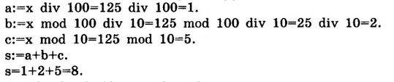
Задание №2дифференцированное.
Уровень А Составить блок-схему
2 учение, Какое было задание, особенность выполнения
Задание №2 Составьте алгоритм возведения четного числа в квадрат, а нечетного – в куб.
Уровень Б. решение данной задачи на алгоритмическом языке
Учение 3 Ккакая особенность выполнения данного задания.
Решение представьте (уровень А) в виде блок схемы (4 фишки)
(Уровень Б ) Решение представить на алгоритмическом языке. (5 фишек)
Задание с рабочей тетради Л. Л. Босова А. Ю. Босова
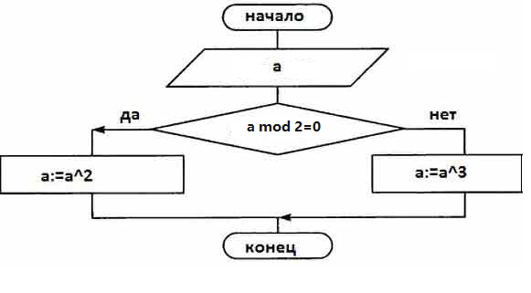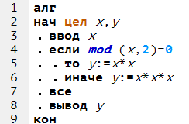
Итог: Молодцы все справились с домашним заданием так как на доске. За каждое правильно выполнение задание возьмите (уровень А 4 фишки) (Уровень Б 5 фишек)
- Мотивационный момент.
- Нередко от учеников при изучении темы Алгоритмика и в дальнейшем программирование я слышу фразу "Как это тяжело! Зачем мне информатика? Я не собираюсь быть программистом”. Да данная тема сложная, но я хочу, чтобы следующий ролик Вас хоть немного с мотивировал на изучение этой темы показал актуальность ее изучения.
Просмотр мотивационного видеоролика
Обсуждение.
- Так актуальна или данная тема в жизни человека?
- А на каких уроках в школе вы сталкиваетесь с алгоритмами?
- Актуализация опорных знаний
Давайте повторим ранее изученный материал
Задание 1 (Работа с планшетками Необходимо будет изобразить 3 алгоритмические конструкции и один знак, после каждого вопроса поднимаете планшетку с ответом.
- Изобразите линейную алгоритмическую конструкцию
- Изобразит полую форму ветвления
- Изобразите неполную форму ветвления
- Знак присвоения
МОЛОДЦЫ. Максимум за задание 4 фишки
Задание №2
Задание 2 уровней. Блок-схема с ошибкой. Проверьте, какие блоки, переменные и условия на выполнение должны быть. 1 минуту на размышление.
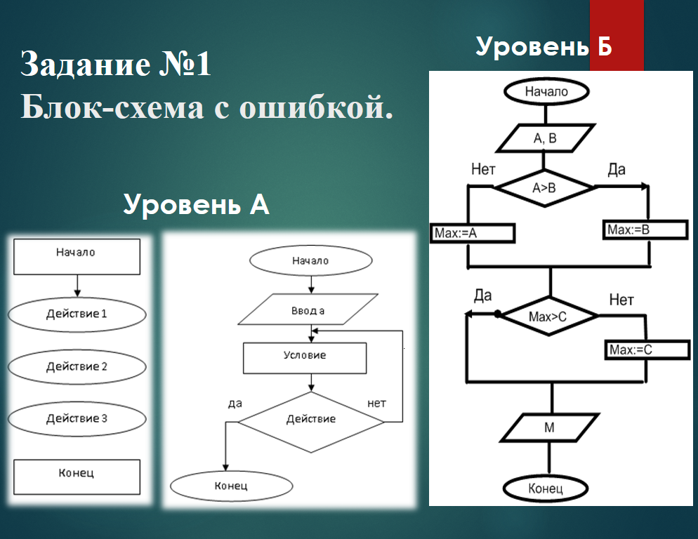

Обсуждение
(уровень А 4 фишки) (Уровень Б 4 фишек)
Задание 3 (работа в миро-группах, объединение детей)
а) Прочитайте пословицы. Определите, к какой из пословиц относится блок – схема №___;
б) выясните, как называется ветвление, соответствующее данной блок-схеме, используя при необходимости учебник, внести название в таблицу. Для тчетности использовать пан ответа
А | За двумя зайцами погонишься – ни одного не поймаешь. |  |  | 1
В | Болен – лечись, а не болен – берегись. |  |  | 3
С | Если боишься – не говори, сказал – не бойся. |  |  | 2
№1 |  | №2 | №3
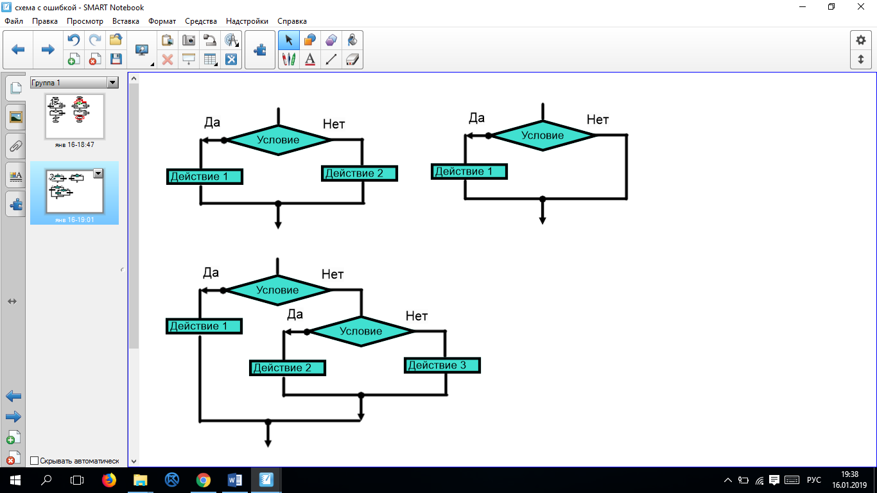 |  | 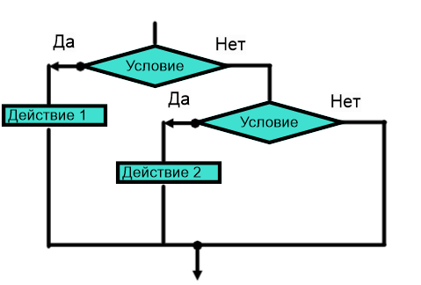
План ответа
1) Мы рассматривали блок-схему №______
2) В соответствии с нашей блок-схемой в пословице должно быть __ условие (-я) и __ действие (-я).
3) пословица ___ не соответствует данной блок-схеме, потому что ___________
4) пословица ___ не соответствует данной блок-схеме, потому что ___________
5) Можно сделать вывод, что наша блок-схема соответствует пословице ______
6) Мы выяснили, что такое ветвление называется __________________________
Итог: Мы повторили алгоритмическую конструкцию ветвление. Ее формы и структуру записи. Но № 2 группы скажите у вас какая-то новая форма ветвления? (ответы учащихся).
Действительно здесь две неполные формы ветвления. Это не ново для нас. Но появляется характерная особенность, одна из них входит в состав другой. Такая форма называется «вложенное условие». Навыки работы с такими конструкциями мы будем отрабатывать в дальнейшем. Но скажите будет ли алгоритм решения квадратного уравнения Вложенным условием? (ответы)
Если ваша группа справилась с заданием то возьмите по 1 фишке. А еще по 1 фишке дайте двум своим членам группы, которые по вашему мнению справились лучше всего с данным заданием.

ФИЗИНУТКА + Инструктаж по ТБ
Ребята мы плодотворно работаем. Пора и немного отдохнуть
Физминутка «Локоточки». У учащихся закрытые глаза. На истинное высказывание учителя ладошки поднимаем вверх, в противном случае ложем на парту.
- Расстояние от экрана монитора до глаз должно быть 50-70 см?
- Работаете с теми программными средствами, которые считаете нужными?
- Не дотрагиваемся до экрана монитора?
- В кабинет информатики приходим в верхней одежде?
- Соблюдаем правила правильной осанки
- Если бутерброд очень вкусный, тогда его можно съесть, сидя за компьютером?
Откройте глаза. Посмотрите через правое плечо, кто сидит заде Вас? Улыбнитесь ему. Посмотрите через правое левое, кто сидит заде Вас? Улыбнитесь ему.
Итог: Молодцы. Если вы считаете, что вы ответили правильно на все вопросы возьмите 1 фишку.
Скажите, что объединяет вопросы, которые я Вам задала? (ответы учащихся)
Совершенно верно мы повторили одни из правила ТБ в компьютерном классе.
- И теперь мы готовы перейти к практической част нашего урока.
- Практическая работа №6
Откройте учебник ИНФОРМАТИКА для 8 класса Л. Л. Босова А. Ю. Босова
Учебник ст. 93 № 14 (читаем условие в слух)
Задача 1
Составьте алгоритм с помощью которого можно определить существует ли треугольник с длинами сторон a, b, c
Обсуждение решения задачи.
- Вспомним с курса математики, какое условие должно выполнятся что бы треугольник с заданными сторонами существовал?
- Сколько у нас будет переменных? Пусть они – целочисленные.
- Какое условие мы должны будем прописать? Неравенства прописываем через союз «И»
- Это будет какая форма ветвления? (проговорим ее)
Записать программу в рабочий лист. Сравнить с решением.
Если вы были активны при обсуждении задачи, то 1 фишка Ваша. Если написанная программа правильная – 1 фишка.
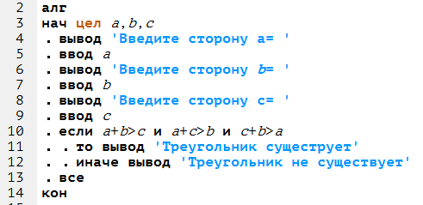
Оценивание за работой на ПК проводит учитель.
Задача 2
Найти максимальное из двух числ.
- Сколько нужно нам ввести переменных, пусть они будут целочисленные? (три, с - результат)
- Какое будет условие
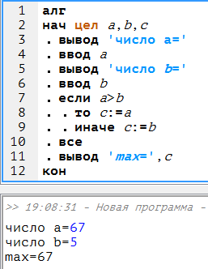
Оценивание за работой на ПК проводит учитель.
Проблемный вопрос. А что делать если введеные числа равны??
В данном случае тогда нам прийдется расмотреть «Алгоритм со вложенным условием». Давайте посмотри на такую программу.
Итог: Молодцы. Мы применили наши теоретические знания в рабете с алгоритмическим языком

- Итог урока. Рефлексия
- Можно ли нашу жизнь сравнить с разветвляющимся алгоритмом?
- Почему?
Да, вся наша жизнь – это алгоритм сложной «ветвящейся» структуры и надо стремиться к тому, чтобы каждое наше действие было обдуманным и приводило к правильному, достойному результату!
- Каков же результат нашего урока?
- Как вы думаете, что будет результатом при выполнении данной программы?
- Что оначает переменная f?
- Посчитайте кол-во ваших фишек заработанных за урок. На рабочем столе, находится заготовка «Оценка за урок». Введите ваши данные, и получите результат.
- Поднимите руки у кого оценка 5. Опустите руку и погладьте себя по голове, вы МОЛОДЦЫ. У кого оценка 4, покажите КЛАСС это тоже хороший результат, но будем стремится повысить свой уровень.
Выставление оценок за урок
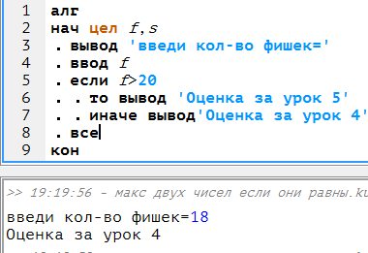
- Достигли мы сегодня наших поставленых целей? (ответы учащихся)
Присаживаемся за парты.
- Домашнее задание
Повторить п.2.4 выполнить задание №15 (Уровень А)
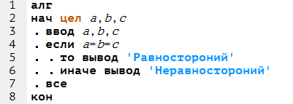
(Уровень Б) на выбор
Задача1. Найти максимальное трех чисел
Задача2. ст 93 №17

СПИСОК ЛИТЕРАТУРЫ ИНТЕРНЕТ-РЕСУРСОВ
- Информатика: учебник для 8 класса/ Л. Л. Босова, А. Ю. Босова. – 4-е изд. – М.: БИНОМ. Лабораторий, 2015.
- Информатика: рабочая тетрадь для 8 класса/ Л. Л. Босова, А. Ю. Босова. изд. – М.: БИНОМ. Лабораторий, 2015.
- Методические пособия https://lbz.ru/metodist/iumk/informatics/files/bosova-7-9-met.pdf
- Заготовки для компьютерного практикума 7-9 класс https://bosova.ru/files/18943/

